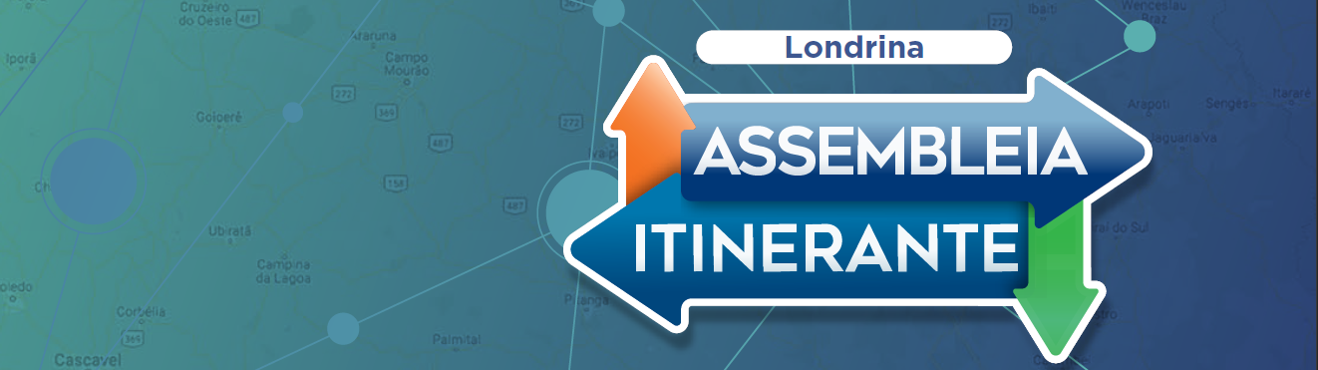

**Sugestões recebidas das urnas**

* Realização de concertos públicos pela Secretaria de Cultura que contemple a diversidade étnica presente no Estado;
* Asfalto na BR-532, que liga a PR-445 a Tamarana;
* Melhoria na proposta do novo ensino médio;
* Mais oportunidades de empregos e cursos para jovens;
* Implementação de cotas raciais nos editais de cultura;
* Melhoria nas escolas de educação especial e mais oportunidade para os alunos;
* Obras da ponte do Rio Jacaré, entre Jacarezinho e Santo Antônio da Platina;
* Criação do CRAS em Barra do Jacaré;
* Apoio à comunidade indígena; Melhoria das estradas rurais;
* Ampliação da Assembleia Itinerante;
* Criação de uma sub sede do Legislativo em Londrina;
* Ampliação de leis que visem a proteção da população;
* Incentivo às feiras de artesanato;
* Melhoria no abastecimento de água e melhor assistência ao idoso;
* Mais segurança nas escolas;
* Melhoria na rodovia entre Jaguariaíva-Ibaiti.